No. 18-002E
January 9, 2018
Sony представя нови продукти и прокарва пътя на бъдещето с Изкуствен интелект и Роботика, автомобилни сензори за изображения и още на CES 2018

Sony Corporation (“Sony”) ще разкрие новите си линии продукти на CES 2018 в Лас Вегас, Невада на 9 януари (вторник).

Ще бъдат показани най-новите продукти като 4K OLED телевизори и безжични шумопотискащи стерео слушалки, които ви позволяват да се наслаждавате на музика с висококачествен звук, докато тренирате. Ще бъдат представени и най-новите разработки при автомобилните сензори за изображения, които ще допринесат за навлизането на напълно автономното шофиране в широка употреба, както и изкуствения интелект (AI) и роботиката, включително наскоро обявения занимателен робот aibo™, който ще бъде показан за първи път извън Япония.

Президентът и главен изпълнителен директор на Sony Corporation Казуо Хираи направи изявление на пресконференцията на компанията, състояла се на 8 януари /понеделник/, заявявайки: “Искрено вярвам, че все още има много неща, които можем да направим в света на потребителската електроника, за да въвеждаме иновации и да предоставяме на потребителите най-значимите, креативни и занимателни изживявания чрез нашите продукти”.

Видео от пресконференцията можете да гледате на следния линк: http://www.sony.com/ces2018pr

Основни продукти и прототипи, представени на изложението

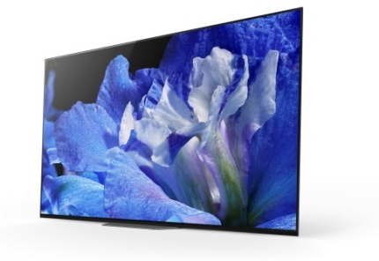
Домашно забавление и звук
Новата серия 4K OLED телевизори BRAVIA® AF8 е оборудвана с 4K HDR процесор за изображения X1™ Extreme, съчетан с уникалната технология Acoustic SurfaceTM на Sony, която позволява на звука да излиза директно от екрана на телевизора и беше използвана в известната серия A1, представена през изминалата година. AF8 допълват линията 4K OLED BRAVIA телевизори с нов дизайн, който намалява пространството заемано от устройството, позволявайки телевизорите от тази серия да бъдат разполагани на много повече места в помещението. Те осигуряват завладяваща и хармонична интеграция на картина и звук, каквато само Sony може да предложи.
Серията AF8 4K OLED BRAVIA® телевизори

Серията BRAVIA 4K LCD телевизори XF90 също разполага с X1 Extreme процесор за изображения. Чрез новата технология X-Motion Clarity, движещите се изображения са прецизно контролирани с цел намаляване на размазването и това запазва бързите екшън сцени ясни и гладки. С голям екран с размер до 75 инча¹, можете да се насладите на бързо движещите се, динамични кадри от филм или спортно предаване без размазване, с висококачествена картина на голям екран.

Ще бъде показан и прототип на следващото поколение процесори за изображения - X1TM Ultimate. Той има двойна мощ за обработка в реално време в сравнение със сегашния X1 Extreme. Изваждайки най-доброто както от LCD, така и от OLED екранните панели, той цели да предостави най-високото качество на картината в историята на BRAVIA. По време на събитието, ще бъде показан и 8K екран с процесор X1 Ultimate. В комбинация с уникалните технологии за подсветката от Sony, демонстрацията на прототипа на 8K екран показва обработката на 8K HDR съдържание в реално време, както и пикова яркост от 10,000 нита – най-високата за HDR формата.

HT-ZF9 и HT-XF9000 са тънки саундбар модели, които се съчетават елегантно с вашия BRAVIA телевизор. И двата саундбара поддържат най-новите аудио формати Dolby Atmos® и DTS:X™. Оборудвани с революционната технология Vertical Surround Engine на Sony, предните високоговорители на всеки модел могат самостоятелно да създадат триизмерна акустика. В частност, HT-ZF9 е първият в света 3.1-канален саундбар, който поддържа Dolby Atmos². Комбинацията им със съвместимите³ с Dolby Vision™ серии телевизори AF8 и XF90, както и с 4K Ultra HD Blu-Ray™ плейъра UBP-X700, доставя истински завладяващо изживяване, което съчетава 4K HDR качеството на картината с най-новия аудио формат.

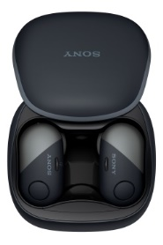
Безжичните шумопотискащи стерео слушалки WF-SP700N осигуряват несравнимо качество на звука за хората с активен начин на живот и се отличават с първата в света⁴ шумопотискаща и устойчива на напръскване (IPX4)⁵ функционалност сред напълно безжичните слушалки. Вече може изцяло да фокусирате вниманието си върху спорта или упражненията, които правите, и да се наслаждавате на любимата си музика, без да се притеснявате от външни фактори като шум, потене или дъжд. Режимът Ambient Sound ви позволява да чувате околни звуци, докато тренирате, и да слушате музика. Наред с тях бе обявен и моделът WI-SP600N като спортно-ориентирано предложение в категорията слушалки с лента зад врата.
Безжични шумопотискащи стерео слушалки WF-SP700N

Увеличават се и съвместимите с гласов асистент устройства. От Sony планират да интегрират съвместимост⁶ с Google Assistant в популярната миналогодишна серия безжични шумопотискащи слушалки 1000X, както и в представените сега WF-SP700N и WI-SP600N. Благодарение на увеличената гама съвместими устройства, компанията разчита, че Google Assistant ще предоставя интелигентни функции на потребителите във всеки момент от ежедневието им, независимо дали са вкъщи или в движение.

В допълнение, на изложението Sony ще направят демонстрация на работа с гласов асистент, която ще се извърши в симулирана дневна и кухня, оборудвани с аудио и видео устройства на Sony. Освен пускане на музикално и видео съдържание, Google Assistant в BRAVIA⁷ и в миналогодишния модел смарт високоговорител LF-S50G може лесно и бързо да се свърже и с набор от различни IoT устройства и услуги, за да контролира домашни уреди, да съобщава последните новини, да извършва онлайн пазаруване и други. BRAVIA поддържа и гласови команди през Amazon Echo⁸, Google Home⁹ и LF-S50G⁹.

1: Размерите варират в различните региони.
2: Към 8 януари 2018 г., според проучване на Sony Corporation.
3: Dolby Vision ще бъде достъпен след бъдеща актуализация на фърмуера.
4: Към 8 януари 2018 г., според проучване на Sony Corporation сред напълно безжичните слушалки с IPX4 или по-висок рейтинг.
5: JIS защита от вода ниво IPX 4 индикира, че вода, пръскаща към затворен обект от която и да е страна, няма да има негативен ефект върху него.
6: Съвместимостта ще бъде добавена чрез индивидуални актуализации на софтуера на сериите 1000X, WH-H900N h.ear on™ 2 Wireless NC (налични за покупка), WF-SP700N, WI-SP600N и новите WH-CH700N.
7: Съвместимостта е налична в САЩ към момента.
8. Съвместимостта е налична в САЩ и Великобритания към момента.
9. Съвместимостта е налична в САЩ, Великобритания, Франция и Германия към момента.

Смартфони XperiaTM
Sony Mobile представя два нови модела смартфони от супер среден-клас. Xperia XA2 разполага с 5.2-инчов Full HD екран и 3,300mAh батерия, а Xperia XA2 Ultra има 6.0-инчов Full HD екран и 3,580 mAh батерия.

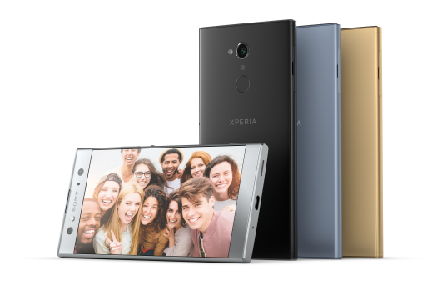
Xperia XA2 предлага 23MP основна камера с висока резолюция, способна да заснема 4K видео с максимална ISO чувствителност от 12800 (за снимки), както и 8MP предна камера със 120-градусов свръх широк ъгъл на заснемане. Xperia XA2 Ultra разполага със същата 23MP основна камера като Xperia XA2, както и с двойна предна селфи камера, състояща се от 16MP камера с оптична стабилизация на изображението и 8MP камера със 120-градусов свръх широк ъгъл на заснемане.
Xperia XA2 Ultra

И двата модела предлагат гладка работа, благодарение на мобилната платформа Qualcomm® Snapdragon™ 630, и имат сензор за пръстов отпечатък, разположен на задния панел. Те се отличават и с елегантен, металически външен вид, благодарение на страничната рамка от анодно оксидиран алуминий и красивия монолитен дизайн без рамки, с който екранът се простира до ръбовете.

И двата модела ще са налични в световен мащаб от февруари 2018 г. ¹⁰.

10: Наличността може да варира в различните региони.

Life Space UX
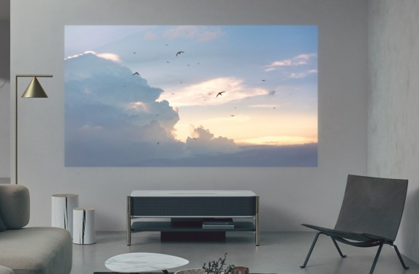
Продуктите Life Space UX ви дават силата да трансформирате пространството около себе си и да създавате нови изживявания. Новият 4K проектор с ултра къс фокус LSPX-A1 ще бъде пуснат на пазара в САЩ през пролетта на 2018 г. Проектиран, за да се вписва навсякъде – с капак от изкуствен мрамор, алуминиева рамка с полуогледално покритие и дървена лавица, проекторът се съчетава добре с всяка домашна среда. С вградените цифрови технологии за изображения може да се наслаждавате на 4K HDR проекции с размер до 120 инча, просто поставяйки го близо до стена, а неговия съвместим с Advanced Vertical Drive Technology¹¹ високоговорител издава звук, резониращ из цялото пространство. Например, можете да трансформирате своето лично пространство, като проектирате изображения на гора върху стената и слушате ромоленето на поток. Моделът разполага и със субуфери за завладяващо аудио изживяване, докато се наслаждавате на любимия си филм.
Проектор с ултра къс фокус LSPX-A1

Ще има демонстрация и на „“It’s all here“ – нова концепция, която използва анализ и подбор на съдържанието с помощта на изкуствен интелект, за да покаже голям набор от музика, филми и книги, за да откриете съдържанието, което би ви заинтригувало.

11: Уникална технология за високоговорители на Sony. Устройствата, закачени на края на вибриращите плочи, изпращат вертикални вибрации в посоката, от която идва звука, издавайки звукови вълни, които създават чисти тонове.

Цифрови изображения
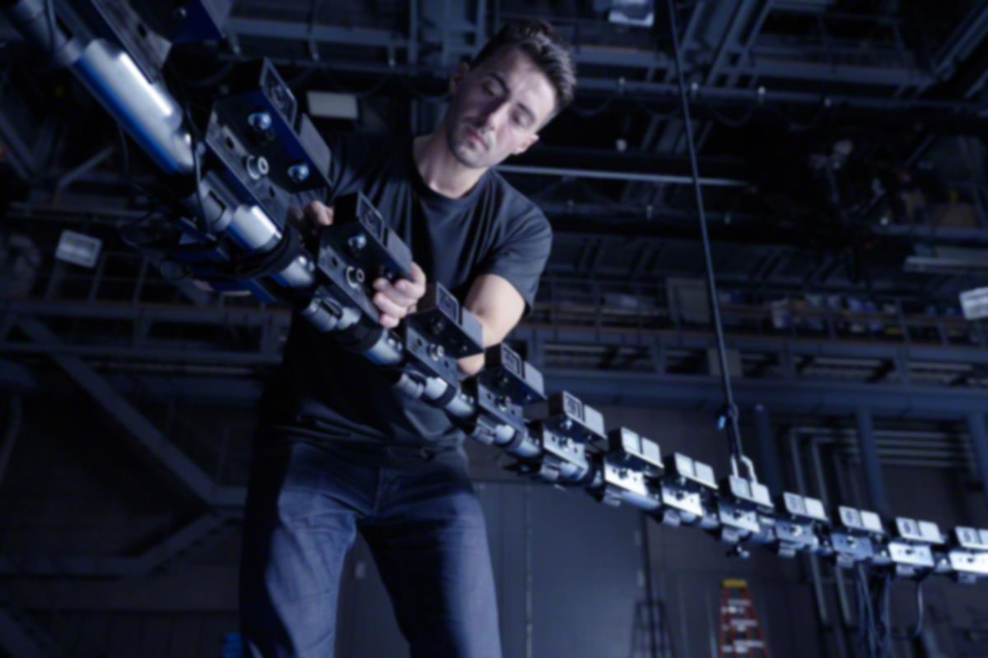
На изложението ще бъде показана и CCB-WD1 – нова контролна кутия, която разширява възможностите на фотоапарата RX0 (вече в продажба). RX0 осигурява високо качество на изображенията, с което серията RX е добила известност, и има водоустойчиво, издръжливо¹² и ултра компактно тяло. Наред с това, Sony ще демонстрира и ново решение за множество камери¹³, предназначено за RX0, което се осъществява посредством използването на изключително сигурна кабелна връзка¹⁴ със CCB-WD1 или по-гъвкава безжична връзка¹⁵ през единна точка за достъп. Ще бъдат показани и представеният на 4 януари в Сан Диего, САЩ, APS-C-съвместим 18-135мм F3.5-5.6 OSS вариообектив с E байонет, отличаващ се с компактен размер, висока степен на увеличение и високо качество на изображенията, както и новия сребърен цветови вариант на модела α6300. Освен тях, ще бъдат изложени и целия набор от най-нови модели устройства за цифрово заснемане, включително α™, Cyber-shot®, Handycam® и Action Cam, както и видео камерата FS7 II XDCAM® и други модели професионални камери, използвани във филмовата, рекламната и други индустрии.
Заснемане от множество гледни точки с помощта на RX0 и CCB-WD1

12: В зависимост от външните условия и заобикалящата среда при снимане, не се предоставят гаранции срещу повреда, нарушена функционалност или водоустойчивост на този фотоапарат.
13: Касае за използване на множество камери, които заснемат последователно или едновременно кадри на даден обект от множество гледни точки чрез bullet-time (time slice) shooting.
14: В зависимост от характеристиките на оборудването, което ще се използва, броят на устройствата, които могат да бъдат свързани варира. Тествани са до 100 свързани устройства (въз основа на тестове на Sony).
15: Изисква се системна софтуерна актуализация за RX0 и PlayMemories Mobile™ ver.6.2 (планирана за пускане скоро). В зависимост от спецификите на точката за достъп, използвания смартфон или таблет, средата за радио вълните в мястото на снимане, броят на устройствата, които могат да бъдат свързани, варира. Тествани са до 50 свързани устройства (въз основа на тестове на Sony).

Игри & Мрежови услуги
Насладете се на ново PlayStation®VR изживяване във виртуалната реалност от света на “The Last Guardian” – екшън приключение, представящо връзката между малко момче и гигантското тайнствено същество на име Трико.

Автомобилни сензори за изображения (концепция)
Високотехнологичните сензори за изображения на Sony „даряват“ автомобилите със зрение в тази нова демонстрация, представяща възможностите за навлизане на напълно автономното шофиране. В резултат на повишаващото се търсене на технологии, които позволяват автомобилите да улавят заобикалящата ги среда в 360 градуса по време на различни ситуации при шофиране, усъвършенстваните технологии на сензорите на Sony могат да улавят информация за обкръжаващите условия по-бързо, по-точно и по-детайлно в сравнение с човешкото око.

Представени разработки на Sony при автомобилните сензори за изображения.

Изкуствен интелект и Роботика
На корпоративната си стратегическа среща през юни 2016 г., Sony обявиха, че ще започнат да работят върху обединяването на наличните си постижения в сфери като видео и аудио технологии, сензори и мехатроника с изкуствен интелект, роботика, комуникации и други елементи, за да създадат нови предложения за потребителите. Оттогава компанията стабилно развива множество проекти в тези сфери. аibo – самостоятелен робот за забавление – е един такъв проект, който ще бъде показан за пръв път извън Япония на CES.

*Споменатите по-горе продукти са регистрирани търговски марки или запазени марки на Sony или нейните дъщерни компании.
*Google, Google Home и други свързани марки и лога са търговски марки на Google LLC.
*Amazon, Alexa и всички свързани лога са търговски марки на Amazon.com, Inc. или негови филиали.

Media inquiries:
Corporate Communications & CSR Department, Sony Corporation
Sony.Pressroom@sony.co.jp

